Hayat Yayınları Tanıtım Bülteni
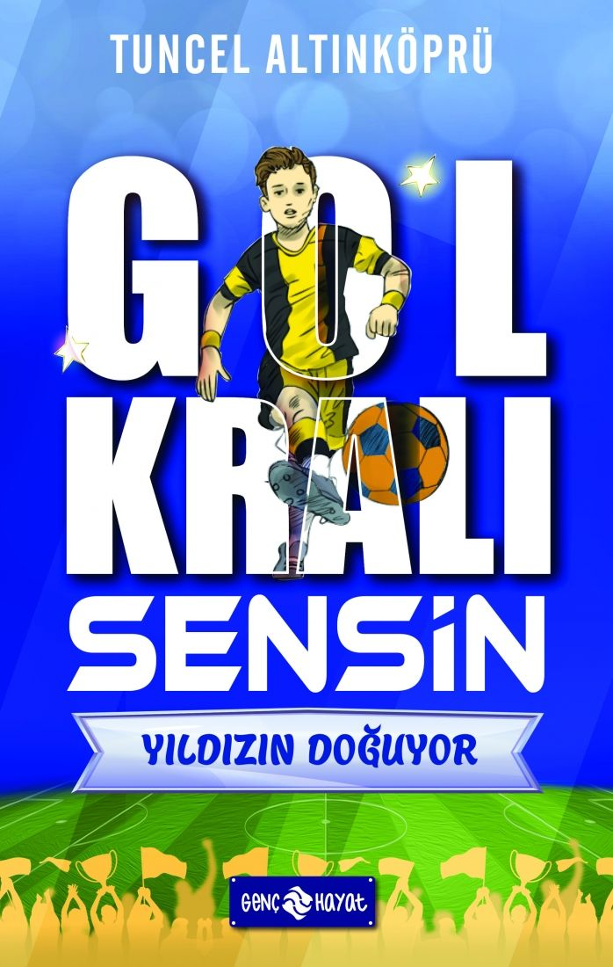 | Eser Adı: GOL KRALI SENSİN 1 Yıldızın Doğuyor  Yazar Adı: Tuncel Altınköprü  Cilt Bilgisi:  Kitap Dili: Türkçe  İç Sayfa: HOLMEN SB 65  Kapak: BRISTOL 230  Selefon Türü: MAT SELEFON  Basım Tarihi: 2024  Sayfa Sayısı: 152  Kitap Boyutları: 13,5 X 21 mm  ISBN No: 9786254471650  Etiket Fiyatı: 190,00 TL
Kitap Tanıtım Yazısı : (Arka Kapak)

Bu macerada genç bir futbol tutkunusun. Takma adın Arda... Bütün hayalin Arda gibi başarılı bir futbolcu, ünlü bir gol kralı olmak... Bunun, çok çalışma gerektiren uzun bir yol olduğunu biliyorsun. İşte, bu kitap seni o hedefine ulaştıracak!Yalnız bu macerada mutlu sona ulaşmak için, seçim yerlerinde doğru kararlar vermelisin. Vereceğin yanlış bir karar, futbol yaşamını başlamadan bitirebilir. Tam amacıma ulaştım dediğin anda, serüvenini hiç istemediğin bir şekilde sonlandırabilir.Çünkü bu kitapta tam on bir farklı son var... Bunlardan yalnız biri iyi... Yanlış bir karar verip istemediğin bir sonla karşılaşabilirsin. O zaman yanlış seçimini değiştirmeli, doğru seçenekten yoluna devam etmelisin. Ta ki amacına ulaşana, ünlü bir gol kralı olana kadar.
BU MACERADA KAHRAMAN SENSİN!DAHA NE DURUYORSUN?MACERAN SENİ BEKLİYOR...
Kitabın detay sayfasına buradan ulaşabilirsiniz :
https://hayatyayinlari.com/kitaplar/tuncel-altinkopru-gol-krali-sensin-1-yildizin-doguyor-937.html
Genç Hayat



